**四川省工程建设地方标准 DB**

**DBJ 51/TXXX-20XX**

**四川省建设工程**

**招标投标电子数据标准**

**Data standard of electronic bidding documents for construction engineering in Sichuan Province**

**征求意见稿**

**202X-XX-XX 发布 202X-XX-XX 实施**

**四川省住房和城乡建设厅 发布**

**四川省工程建设地方标准**

四川省建设工程招投标投标电子数据标准**DBJ 51/TXXX-20XX**

Data standard of electronic bidding documents for construction engineering in Sichuan Province

|  |  |
| --- | --- |
| 主编单位： | 成都鹏业软件股份有限公司  四川省建设工程招标投标总站  四川省政府政务服务和公共资源交易服务中心 |
| 批准部门： | 四川省住房和城乡建设厅 |
| 施行日期： | 2025年 月 日 |

XXX出版社

**2025 成 都**

# 前言

为贯彻落实数字中国战略部署，统一招标、投标、资格预审、资格预审申请文件电子数据格式及使用标准，实现编制工具产生的招标、投标、资格预审、资格预审申请文件电子数据交换和共享，规范我省建设工程电子招标投标交易平台的建设和运行。根据四川省住房和城乡建设厅《四川省住房和城乡建设厅关于2024年四川省工程建设地方标准制（修）订项目立项的公示》要求，由成都鹏业软件股份有限公司、四川省建设工程招标投标总站、四川省政府政务服务和公共资源交易服务中心会同有关单位共同编制而成。

本标准在编制过程中，编制组进行了广泛的调查研究，充分考虑了我省现阶段建设工程招标投标工作的实际情况，并征求了有关建设工程各方主体单位、交易平台软件公司、工程计价软件公司、行业相关主管部门的意见，同时参考了国内部分省市的相关标准，完成本标准编制。

本标准内容共分8个章节，主要内容包括：总则、术语、基本规定、招标文件数据表及数据项、投标文件数据表及数据项、招标文件签名、验证打包、投标文件加密、解密及打包、数据字典。

本标准由四川省住房和城乡建设厅负责管理，四川省建设工程招标投标总站负责具体技术内容的解释。执行过程中如有意见和建议，请寄送成都鹏业软件股份有限公司（地址：成都市高新区府城大道西段399号9栋5层2号；邮政编码：610041；电话：028-85256650），以便修订时参考。

**主 编 单 位：** 成都鹏业软件股份有限公司

四川省建设工程招标投标总站

四川省政府政务服务和公共资源交易服务中心

**参 编 单 位：**

**主要起草人员：**

**主要审查人员：**

目次

前言 1

1 总则 1

2 术语 2

3 基本规定 4

4 招标文件数据表及数据项 6

4.1 一般规定 6

4.2 招标项目 6

4.3 项目信息 7

4.4 系统信息 8

4.5 标段包信息 10

4.6 基本信息 11

4.7 单位信息 12

4.8 最高投标限价 14

4.9 评标办法 16

4.10 其他信息 21

4.11 文件索引 22

5 投标文件数据表及数据项 24

5.1 一般规定 24

5.2 投标项目 24

5.3 系统信息 25

5.4 标段包信息 26

5.5 基本信息 26

5.6 投标单位 27

5.7 投标文件 33

5.8 文件索引 36

6 招标文件签名、验证及打包 37

7 投标文件加密、解密及打包 39

8 数据字典 42

8.1 一般规定 42

8.2 标段类型编码 42

8.3 标段分类编码 42

8.4 资格审查方式编码 43

8.5 招标方式编码 43

8.6 招标组织形式编码 43

8.7 单位类型编码 44

8.8 招标人员类别编码 44

8.9 身份证件类别编码 44

8.10 最高投标限价价格类型编码 45

8.11 价款形式编码 46

8.12 评标办法编码 46

8.13 评审类别编码 46

8.14 投标人员类别编码 47

8.15 投标报价价格类型编码 47

8.16 项目状态编码 47

8.17 评审内容 48

8.18 文件分类编码 50

8.19 其他信息 51

本标准用词说明 53

引用标准名录 54

Contents

Foreword 1

1 General provisions 1

2 Terms 2

3 Basic requirement 4

4 Bidding Document Data Table & Data Items 6

4.1 General Provisions 6

4.2 Bidding Projec 6

4.3 Project Information 7

4.4 System Information 8

4.5 Section Package Information 10

4.6 Basic Information 11

4.7 Unit Information 12

4.8 Ceiling Price 14

4.9 Bid Evaluation Method 16

4.10 Other Information 21

4.11 Document Index 22

5 Bid Document Data Table & Data Items 24

5.1 General Provisions 24

5.2 Bid Project 24

5.3 System Information 25

5.4 Section Package Information 26

5.5 Basic Information 26

5.6 Bidder Information 27

5.7 Bid Documents 33

5.8 Document Index 36

6 Bidding Document Signing, Verification & Packaging‌ 37

7 Bid Document Encryption, Decryption & Packaging‌ 39

8 Data Dictionary‌ 42

8.1 General Provisions 42

8.2 Section Type Code 42

8.3 Section Classification Code 42

8.4 Qualification Review Method Code 43

8.5 Bidding Method Code 43

8.6 Bidding Organization Form Code 43

8.7 Unit Type Code 44

8.8 Bidding Personnel Category Code 44

8.9 ID Document Type Code 44

8.10 Maximum Bid Limit Price Type Code 45

8.11 Payment Form Code 46

8.12 Bid Evaluation Method Code 46

8.13 Review Category Code 46

8.14 Bid Personnel Category Code 47

8.15 Bid Price Type Code 47

8.16 Project Status Code 47

8.17 Review Content 48

8.18 Document Classification Code 50

8.19 Other Information 51

Explanation of Wording in this standard 53

List of quoted standards 54

# 总则

* + 1. 为建立全省统一的建设工程招标投标电子数据标准，规范本市建设工程电子招标投标交易平台的建设和运行，统一电子招标、投标、资格预审和资格预审申请文件数据标准，实现编制工具产生的电子招标、投标、资格预审和资格预审申请电子文件与本省各地建设工程电子招标投标交易系统(以下简称“招投标系统”)之间交换和共享，制定本标准。
    2. 本标准依据‌《中华人民共和国招标投标法》及《中华人民共和国招标投标法实施条例》、《建设工程工程量清单计价标准》（GB/T50500）及相关的招标投标依据进行编制。
    3. 本标准适用于本省与“招投标系统”进行数据交换的招标文件、投标文件、资格预审和资格预审申请文件等电子数据文件的编制。
    4. 本省建设工程电子招标、投标、资格预审和资格预审申请文件的电子数据内容除应符合本标准外，尚应符合国家、行业和本省现行有关标准的规定。

# 术语

* + 1. 项目 project

为实现一定功能价值目标，在特定约束条件下一次性组织实施任务的活动过程，可以分为工程、货物、服务等项目，包含一个或多个招标项目。

* + 1. 招标项目 tendering project

项目中组织实施一次招标投标全流程的基本单元，可以包括一个或多个标段（包）。

* + 1. 标段（包）bid section (package)

根据实际需要，依据一定的约束条件及标准，对招标项目构成内容进行合理划分，成为

最基本的交易管理单元。

* + 1. 便携文档格式 portable document format, PDF

又称可移植文档格式，是一种用独立于应用程序、硬件、操作系统的方式呈现文档的文件格式。

* + 1. XML标记语言extensible markup language

XML是由万维网协会设计编制的一种可扩展的标记语言，它是一种应用程序之间交换结构化数据的开放式有效机制，即XML能够在不同的用户和程序之间交换数据，而不论其平台如何。

* + 1. XSD 语言 XML schema definition language

是一种 XML Schema语言,它使用XML语言的词汇,为描述XML文件结构和约束XML文件内容提供了工具。XSD语言应符合万维网联盟(W3C)标准《XML Schema Definition Language(XSD) 1.1 Part 1: Structures》和《XML Schema Definition Language (XSD) 1.1 Part 2: Datatypes》的规定。

* + 1. XSD 文件 XSD file

是后缀名为“.xsd”的文件，用于定义XML文档中可以出现的元素(elements)和属性(attributes)。

* + 1. ZIP 文件格式 ZIP file format

是一种数据压缩和文档储存的文件格式，使用“zip”为扩展名。

* + 1. 元素 element

XML 元素可以定义为XML的构建块。元素可以充当容器来保存文本、元素、属性或媒体对象等。每个XML文件都包含一个或多个元素，其范围由开始和结束标签界定；对于空元素，则由一个空元素标签界定。

* + 1. 属性 attribute

是XML Schema中定义的属性。XML属性通常用于描述XML元素，或提供有关元素的信息。

* + 1. 8位元 Unicode传输格式 8-bit unicode transformation format, UTF-8

是针对 Unicode 的一种可变长度字符编码。

* + 1. UUID（Universally Unique Identifier）

UUID是由开放软件基金会（OSF）制定的标准，遵循RFC 4122规范，支持跨平台通用，用于生成全局唯一的128位标识符（16字节），旨在分布式系统中实现无中心化唯一标识，通常以32位十六进制数表示，采用8-4-4-4-12的连字符分隔格式（如550e8400-e29b-41d4-a716-446655440000）‌‌。

* + 1. GBK（Guó Biāo Kuò Zhān）

GBK即“国标”、“扩展”汉语拼音的第一个字母，英文名称：Chinese Internal Code Specification ‌。它是中国在GB2312-80标准基础上制定的中文字符编码方案，主要用于简体中文环境。

* + 1. Base64（Base64 Binary-to-Text Encoding）

‌Base64‌ 是一种基于64个可打印字符（A-Z、a-z、0-9、+、/）的二进制到文本的编码方案，主要用于将二进制数据（如文件、协议数据）转换为ASCII字符串，以便在文本协议（如电子邮件、HTTP）中安全传输或存储。

# 基本规定

* + 1. 本标准适用于本省的建设工程招标电子文件、投标电子文件、资格预审电子文件和资格预审申请电子文件的编制。
    2. 本标准所描述的招标文件包括招标文件和资格预审文件，描述的投标文件包括投标文件和资格预审申请文件，其中投标电子文件应与招标电子文件对应，资格预审申请电子文件应与资格预审电子文件。
    3. 本标准描述的金额属性，未特别说明的均为人民币，应以“元”为单位，小数位数保留2位。
    4. 本标准描述的工程量、权重、分值属性，未特别说明的小数位数保留2位。
    5. 本标准描述的数值类属性涉及保留n位小数的，应采用四舍五入规则。
    6. 本标准描述的监督部门代码、统一社会信用代码属性，应符合《法人和其他组织统一社会信用代码编码规则》（GB 32100-2015）的规定。
    7. 本标准描述的人员证件号码属性，应符合《公民身份号码》（GB 11643－1999）的规定。
    8. 招标文件数据表及数据项、投标文件数据表及数据项、资格预审数据表及数据项、资格预审申请文件数据表及数据项所需采用的具体编码或变量应符合本标准第8章的规定。
    9. 本标准中的编码、变量及数据字段等采用相应的命名规则。
    10. 项目代码指的是固定资产投资项目代码，是项目整个建设周期的唯一身份标识，相当于项目法定“身份证”，明确了项目所在地区、所属行业、项目类型等基础信息，应根据《全国固定资产投资项目代码编码规范》（GB/T 40058-2021）的相关规定描述。
    11. 本标准中要求的电子数据文件的描述应符合以下规定：

1 电子文件的命名应按8.18文件分类码相应分类的命名规则及文件格式描述；

2格式为PDF的电子文档目录结构应与对应的文本内容的目录结构一致，PDF文档中的目录应以书签形式添加，并且与PDF 正文中对应的页码建立关系；

3 资料文件中的电子文件内容，应与“招标文件参数.xml”“投标文件参数.xml”“资格预审文件参数.xml”“资格预审申请参数.xml”中文件索引描述的文件名称、标识内容一致，不应包含未在文件索引中描述的电子文件；

4 单个电子文件的大小不宜超过200mb，资料文件的合计大小不宜超过1000mb；

5 工程图纸或视频资料等电子文件，不应在本标准的电子文件内容中存储。

* + 1. 合法的XML文件应符合本标准配套的XSD文件规定。

1. XSD指的是XML的模式定义，它规定了XML文件中的元素的描述方式，用于描述XML文档的结构。这一描述可用来验证文件内容中各个项目与其内容将被取代的元素的描述是否一致。
2. 由该标准所生成的电子数据文件，需要符合规定所要求的XSD文件格式。
   * 1. 本标准XML文件结构应符合以下规定：
3. XML数据文件应以“<? xml version="1.0" encoding=" utf-8"?>”字符串作为文件头,创建文档时,应采用UTF-8代码格式创建。
4. 本标准的元素、属性名称命名应采用统一的中文命名。
5. 本标准XML数据文件应是由XML 1.0（Second Edition）规范确定的一个合法的XML 文件；应使用Unicode代码字符集作为文件数据编码；文件头必须是：<?xml version="1.0" encoding=" UTF-8" >。
6. 本标准XML数据文件中的必选数据元素和可选数据元素只能包含本标准中定义的属性。
7. 本标准接口文件中的内容，必须符合标准的XML语法规定。特别指出：XML语法保留字（＜，＞，＆，"）要生成相应的转义符（&lt生成<，&gt生成>，&amp生成＆，&quot生成”）；“回车符”、“换行符”等不可见的控制符时，应原样生成，以保持文本的原来显示格式。
   * 1. 数据项的数据类型应符合XSD语言的规定。
     2. 本标准描述的密码算法，应使用由国家密码管理局认定的自主可控的国密算法体系，包含SM系列及祖冲之算法等核心技术，在数据加密计算时，除有明确规定外，应注明采用的算法。

# 招标文件数据表及数据项

## 一般规定

* + 1. 本章的规定适用于招标文件或资格预审文件的电子数据描述。
    2. 招标文件数据仅对招标项目的一个标段（包）的招标信息描述，若一个招标项目有多个标段（包）招标时，应分别形成电子数据。
    3. 招标项目的项目信息可以由一个或多个在发改部门完成审批、核准或备案的项目构成，因项目的特殊性无法描述项目信息的，可不描述。
    4. 同一个标段（包）的电子数据，在其形成招标电子文件或招标变更电子文件时，标段ID值不应改变。

## 招标项目

* + 1. 招标项目应由若干属性、1个项目信息元素、1个系统信息元素、1个标段包信息元素、1个文件索引元素构成，其结构如图4.2.1所示。

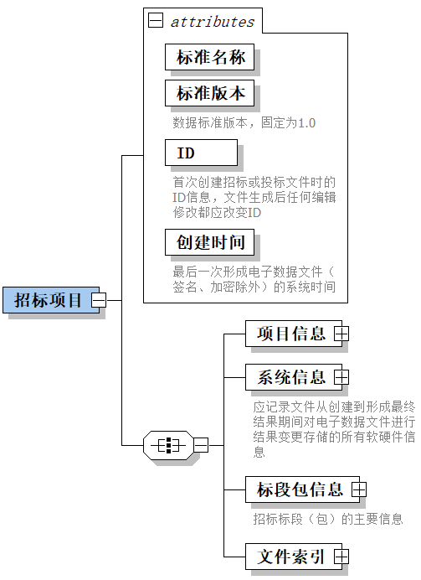

**图4.2.1 招标项目**

* + 1. 招标项目的属性应符合表4.2.2的规定。

**表4.2.2 招标项目**

| 序号 | 属性名称 | 数据类型 | 必填项 | 备注 |
| --- | --- | --- | --- | --- |
| 1 | 标准名称 | xs:string | 是 | 必须是“四川省建设工程招投标电子数据标准” |
| 2 | 标准版本 | xs:string | 是 | 数据标准版本，固定为1.0 |
| 3 | ID | xs:string | 是 | 首次创建招标或投标文件时的ID信息，文件生成后任何编辑修改都应改变ID |
| 4 | 创建时间 | xs:datetime | 是 | 最后一次形成电子数据文件（签名、加密除外）的系统时间，格式YYYY-MM-DD HH:MM:SS |

## 项目信息

* + 1. 项目信息应由0个或多个项目信息明细元素构成，项目信息明细由若干属性构成，其结构如图4.3.1所示：

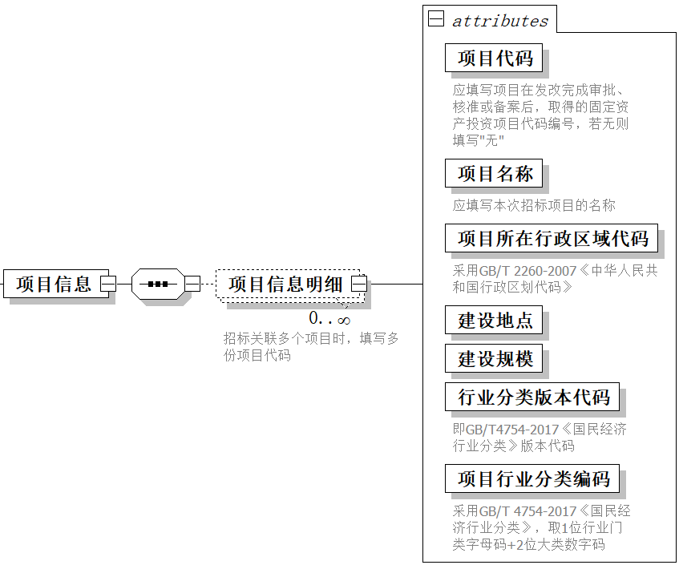

**图4.3.1 项目信息**

* + 1. 项目信息明细的属性应符合表4.3.2的规定。

**表4.3.2 项目信息**

| 序号 | 属性名称 | 数据类型 | 必填项 | 备注 |
| --- | --- | --- | --- | --- |
| 1 | 项目代码 | xs:string | 是 | 应填写项目在发改完成审批、核准或备案后，取得的固定资产投资项目代码编号，若无则填写"无" |
| 2 | 项目名称 | xs:string | 是 | 应填写项目代码对应的项目名称 |
| 3 | 项目所在行政区域代码 | xs:string | 是 | 采用GB/T 2260-2007《中华人民共和国行政区划代码》 |
| 4 | 建设地点 | xs:string | 是 | — |
| 5 | 建设规模 | xs:string | 是 | — |
| 6 | 行业分类版本代码 | xs:string | 是 | 即GB/T4754-2017《国民经济行业分类》版本代码 |
| 7 | 项目行业分类编码 | xs:string | 是 | 采用GB/T 4754-2017《国民经济行业分类》，取1位行业门类字母码+2位大类数字码 |

## 系统信息

* + 1. 系统信息应记录文件从创建文件到输出最终结果期间对数据存储过的所有软硬件信息，由1个或多个软硬件信息构成；软硬件信息由0个或1个硬件信息元素、1个软件信息元素构成，硬件信息、软件信息由若干属性构成其结构如图4.4.1所示：

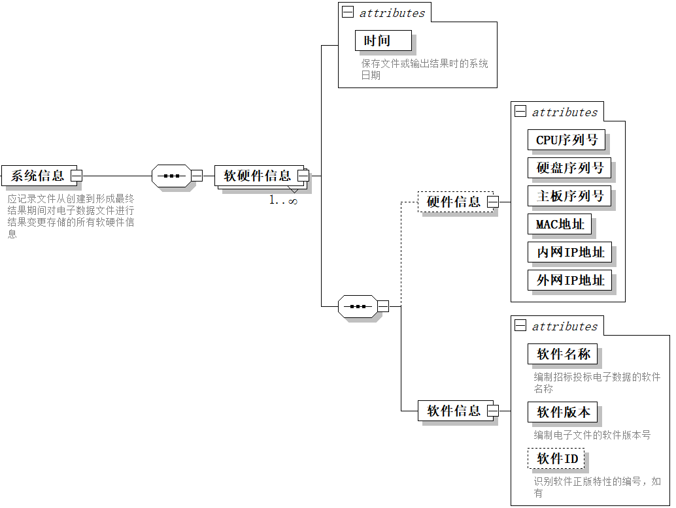

**图4.4.1系统信息**

* + 1. 软硬件信息的属性应符合表4.2.2的规定。

**表4.4.2软硬件信息**

| 序号 | 属性名称 | 数据类型 | 必填项 | 备注 |
| --- | --- | --- | --- | --- |
| 1 | 时间 | xs:dateTime | 是 | 保存文件或输出结果时的系统日期，格式YYYY-MM-DD HH:MM:SS |

* + 1. 硬件信息的描述应符合以下规定：

1 若招标文件的编制采用的是基于WEB服务开发的系统或平台，则可不对硬件信息进行描述；

2 硬件信息的属性应符合表4.4.3-1的规定。

**表4.4.3-1硬件信息**

| 序号 | 属性名称 | 数据类型 | 必填项 | 备注 |
| --- | --- | --- | --- | --- |
| 1 | CPU序列号 | xs:string | 是 | — |
| 2 | 硬盘序列号 | xs:string | 是 | — |
| 3 | 主板序列号 | xs:string | 是 | — |
| 4 | MAC地址 | xs:string | 是 | — |
| 5 | 内网IP地址 | xs:string | 是 | — |
| 6 | 外网IP地址 | xs:string | 是 | — |

* + 1. 软件信息的属性应符合表4.4.4的规定。

**表4.4.4软件信息**

| 序号 | 属性名称 | 数据类型 | 必填项 | 备注 |
| --- | --- | --- | --- | --- |
| 1 | 软件名称 | xs:string | 是 | 编制招标投标电子数据的软件名称 |
| 2 | 软件版本 | xs:string | 是 | 编制电子文件的软件版本号 |
| 3 | 软件ID | xs:string | 否 | 识别软件正版特性的编号，如有 |

## 标段包信息

* + 1. 标段包信息由若干属性、1个基本信息元素、1个或多个单位信息元素、0个或1个最高投标限价元素、1个评审办法元素、1个其他信息元素构成，其结构如图4.5.1所示。

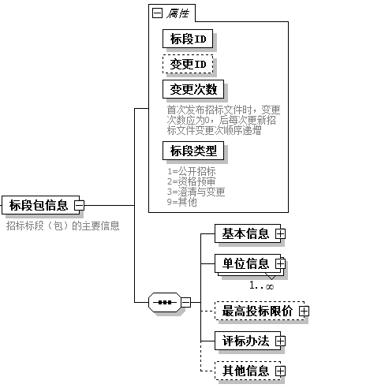

**图4.5.1 标段包信息**

* + 1. 标段包信息的描述应符合以下规定：

1 标段包信息的属性应符合表4.5.2的规定；

**表4.5.2标段包信息**

| 序号 | 属性名称 | 数据类型 | 必填项 | 备注 |
| --- | --- | --- | --- | --- |
| 1 | 标段ID | xs:string | 是 | 应是一个有效标段（包）的唯一ID标识 |
| 2 | 变更ID | xs:string | 否 | 招标文件或资格预审文件产生变更时，按每次变更生成唯一ID标识 |
| 3 | 变更次数 | xs:integer | 是 | 首次发布招标文件或资格预审文件时，变更次数应为0，后每次更新招标文件变更次顺序递增 |
| 4 | 标段包类型 | xs:integer | 是 | 应符合本标准表8.2.1标段类型编码的描述 |

2 标段ID、变更ID应以32位十六进制的UUID表示；

3 同一个标段的标段ID无论是招标文件或是变更文件，其值应相同；

4 变更ID仅在变更文件时描述，且标段包类型应描述为3（澄清与变更）；

## 基本信息

* + 1. 基本信息由若干属性构成，其结构如图4.6.1所示。

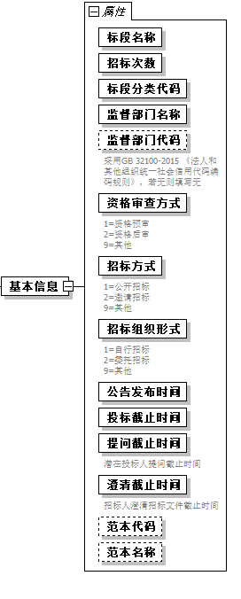

* + 1. 基本信息的属性应符合表4.6.2的规定。

**表4.6.2基本信息**

| 序号 | 属性名称 | 数据类型 | 必填项 | 备注 |
| --- | --- | --- | --- | --- |
| 1 | 标段名称 | xs:string | 是 | — |
| 2 | 招标次数 | xs:integer | 是 | — |
| 3 | 标段分类代码 | xs:string | 是 | 应符合本标准表8.3.1标段分类编码的描述，多个标段分类代码时用半角逗号隔开 |
| 4 | 监督部门名称 | xs:string | 是 | — |
| 5 | 监督部门代码 | USCI | 否 | 采用《法人和其他组织统一社会信用代码编码规则》（GB 32100-2015），若无则不填写该属性 |
| 6 | 资格审查方式 | xs:integer | 是 | 应符合本标准表8.4.1资格审查方式编码的描述 |
| 7 | 招标方式 | xs:integer | 是 | 应符合本标准表8.5.1招标方式编码的描述 |
| 8 | 招标组织形式 | xs:integer | 是 | 应符合本标准表8.6.1招标组织形式编码的描述 |
| 9 | 公告发布时间 | xs:dateTime | 是 | 招标公告发布时间，格式YYYY-MM-DD HH:MM:SS |
| 10 | 投标截止时间 | xs:dateTime | 是 | 投标截止时间，格式YYYY-MM-DD HH:MM:SS |
| 11 | 提问截止时间 | xs:dateTime | 是 | 潜在投标人提问截止时间，格式YYYY-MM-DD HH:MM:SS |
| 12 | 澄清截止时间 | xs:dateTime | 是 | 招标人澄清招标文件截止时间 |
| 13 | 范本代码 | xs:string | 否 | — |
| 14 | 范本名称 | xs:string | 否 | — |

## 单位信息

* + 1. 单位信息由若干属性、0个或多个人员信息元素构成，人员信息由若干属性构成，其结构如图4.7.1所示。

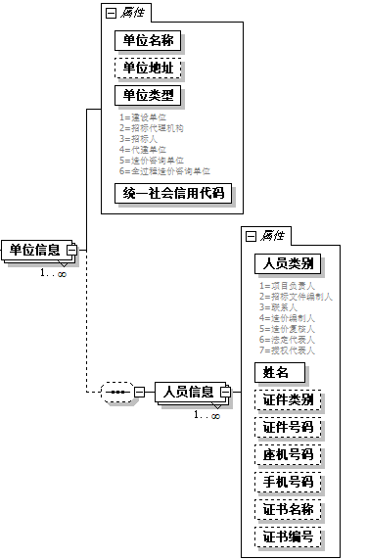

**图4.7.1单位信息**

* + 1. 单位信息的属性应符合表4.7.2的规定。

**表4.7.2单位信息**

| 序号 | 属性名称 | 数据类型 | 必填项 | 备注 |
| --- | --- | --- | --- | --- |
| 1 | 单位名称 | xs:string | 是 | — |
| 2 | 单位地址 | xs:string | 否 | — |
| 3 | 单位类型 | xs:string | 是 | 应符合本标准表8.7.1单位类型编码的描述 |
| 4 | 统一社会信用代码 | USCI | 是 | 采用《法人和其他组织统一社会信用代码编码规则》（GB 32100-2015） |

* + 1. 人员信息的属性内容应符合表4.7.3的规定。

**表4.7.3人员信息**

| 序号 | 属性名称 | 数据类型 | 必填项 | 备注 |
| --- | --- | --- | --- | --- |
| 1 | 人员类别 | xs:string | 是 | 应符合本标准表8.8.1招标人员类别编码的描述 |
| 2 | 姓名 | xs:string | 是 | — |
| 3 | 证件类别 | xs:string | 否 | 应符合本标准表8.9.1身份证件类型编码的描述 |
| 4 | 证件号码 | xs:string | 否 | — |
| 5 | 座机号码 | xs:string | 否 | — |
| 6 | 手机号码 | phoneType | 否 | 应是11位手机号码格式 |
| 7 | 证书名称 | xs:string | 否 | — |
| 8 | 证书编号 | xs:string | 否 | — |

## 最高投标限价

* + 1. 最高投标由若干属性、0个或多个价格分类元素构成，其结构如图4.8.1所示。

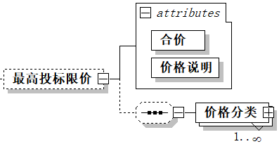

**图4.8.1最高投标限价**

* + 1. 最高投标限价的属性应符合表4.8.2的规定。

**表4.8.2最高投标限价**

| 序号 | 属性名称 | 数据类型 | 必填项 | 备注 |
| --- | --- | --- | --- | --- |
| 1 | 合价 | xs:decimal | 是 | — |
| 2 | 价格说明 | xs:string | 是 | — |

注：价格说明应对最高投标限价的价格进行说明，当没有最高投标限价具体金额时，合价应填写为0，价格说明应对详细计算规则进行阐述。

* + 1. 价格分类由若干属性、0个或多个单价明细元素构成，其结构如图4.8.3所示。

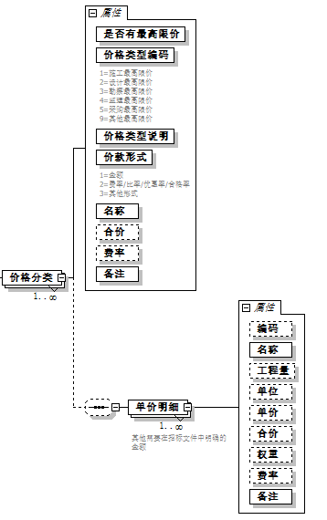

**图4.8.3价格分类**

* + 1. 价格分类的属性应符合表4.8.4的规定。

**表4.8.4价格分类**

| 序号 | 属性名称 | 数据类型 | 必填项 | 备注 |
| --- | --- | --- | --- | --- |
| 1 | 是否有最高限价 | xs:boolean | 是 | — |
| 2 | 价格类型编码 | xs:integer | 是 | 应符合本标准表8.10.1最高投标限价价格类型编码的描述 |
| 3 | 价格类型说明 | xs:string | 是 | — |
| 4 | 价款形式 | xs:integer | 是 | 应符合本标准表8.11.1价款形式编码的描述 |
| 5 | 名称 | xs:string | 是 | — |
| 6 | 合价 | xs:decimal | 否 | — |
| 7 | 费率 | xs:decimal | 否 | — |
| 8 | 备注 | xs:string | 否 | — |

注：是否有最高限价应对按分类描述的最高投标限价的体现方式描述，若是否有最高限价值为false时，不应描述合价。

* + 1. 单价明细的属性应符合表4.8.5的规定。

**表4.8.5单价明细**

| 序号 | 属性名称 | 数据类型 | 必填项 | 备注 |
| --- | --- | --- | --- | --- |
| 1 | 编码 | xs:string | 否 | — |
| 2 | 名称 | xs:string | 是 | — |
| 3 | 工程量 | xs:decimal | 否 | — |
| 4 | 单位 | xs:string | 否 | — |
| 5 | 单价 | xs:decimal | 否 | — |
| 6 | 合价 | xs:decimal | 否 | — |
| 7 | 权重 | xs:decimal | 否 | — |
| 8 | 费率 | xs:decimal | 否 | — |
| 9 | 备注 | xs:string | 是 | — |

## 评标办法

* + 1. 评标办法由若干属性、1个评审参数元素构成，其结构如图4.9.1所示。

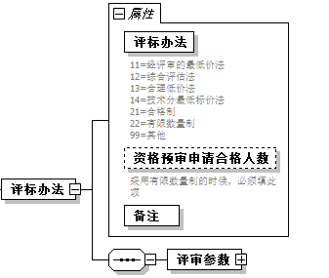

**图4.9.1评标办法**

* + 1. 评标办法的属性应符合表4.9.2的规定。

**表4.9.2评标办法**

| 序号 | 属性名称 | 数据类型 | 必填项 | 备注 |
| --- | --- | --- | --- | --- |
| 1 | 评标办法 | xs:string | 是 | 应符合本标准表8.12.1评标办法编码的描述 |
| 2 | 资格预审申请合格人数 | xs:integer | 否 | — |
| 3 | 备注 | xs:string | 是 | — |

注：评标办法值为22（有限数量制）时，应对资格预审申请合格人数描述。

* + 1. 评审参数由1个或多个评审内容元素、0个或1个计算参数元素、0个或多个分值构成元素构成，其结构如图4.9.3所示。

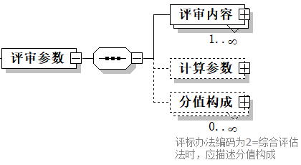

**图4.9.3评审参数**

* + 1. 评审内容由若干属性、0个或多个评审内容标题元素构成，评审内容标题由若干属性、0个或多个评审内容标题元素、0个或多个评审内容明细元素构成，评审内容明细由若干属性构成，其结构如图4.9.4所示。

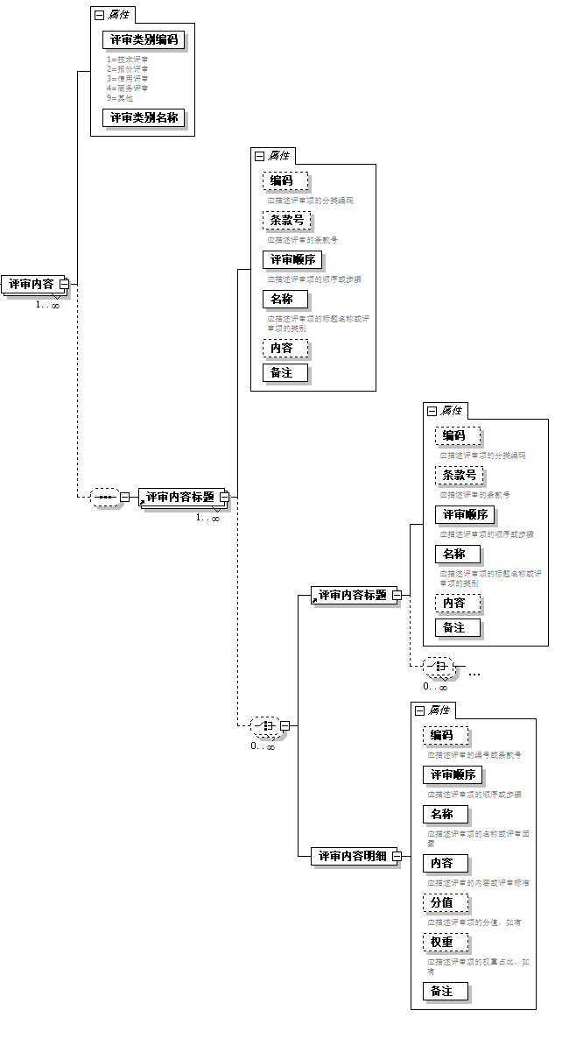

**图4.9.4评审内容**

* + 1. 评审内容的属性应符合表4.9.5的规定。

**表4.9.5评审内容描述**

| 序号 | 属性名称 | 数据类型 | 必填项 | 备注 |
| --- | --- | --- | --- | --- |
| 1 | 评审类别编码 | xs:integer | 是 | 应符合本标准表8.13.1评审类别编码的描述 |
| 2 | 评审类别名称 | xs:string | 是 | — |

* + 1. 评审内容标题的属性应符合表4.9.6的规定。

**表4.9.6评审内容标题**

| 序号 | 属性名称 | 数据类型 | 必填项 | 备注 |
| --- | --- | --- | --- | --- |
| 1 | 编码 | xs:string | 否 | 应描述评审项的分类编码 |
| 2 | 条款号 | xs:string | 否 | 应描述评审的条款号 |
| 3 | 评审顺序 | xs:string | 是 | 应描述评审项的顺序或步骤 |
| 4 | 名称 | xs:string | 是 | 应描述评审项的标题名称或评审项的类别 |
| 5 | 内容 | xs:string | 否 | 应描述评审的内容 |
| 5 | 备注 | xs:string | 是 | — |

注：名称、内容的描述宜采用本标准表8.17.1规定的名称和内容进行描述，也可根据项目当招投标主管部门的要求调整描述内容，或按招标人对项目的要求进行描述。

* + 1. 评审内容明细的属性应符合表4.9.8的规定。

**表4.9.8评审内容明细**

| 序号 | 属性名称 | 数据类型 | 必填项 | 备注 |
| --- | --- | --- | --- | --- |
| 1 | 编码 | xs:string | 否 | 应描述评审的编号或条款号 |
| 3 | 评审顺序 | xs:string | 是 | 描述评审项的顺序或步骤 |
| 4 | 名称 | xs:string | 是 | 应描述评审项的名称或评审因素 |
| 5 | 内容 | xs:string | 是 | 描述评审的内容或评审标准 |
| 6 | 分值 | xs:decimal | 否 | 应描述评审项的分值，如有 |
| 7 | 权重 | xs:decimal | 否 | 应描述评审项的权重占比，如有 |
| 8 | 备注 | xs:string | 是 | — |

注：名称、内容的描述宜采用本标准第8.17.1条规定的名称和内容进行描述，也可根据项目当招投标主管部门的要求调整描述内容，或按招标人对项目的要求进行描述。

* + 1. 计算参数由1个或多个计算参数标题元素构成，计算参数标题由若干属性、0个或多个计算参数标题元素、0个或多个计算参数明细元素构成，其结构如图4.9.8所示。

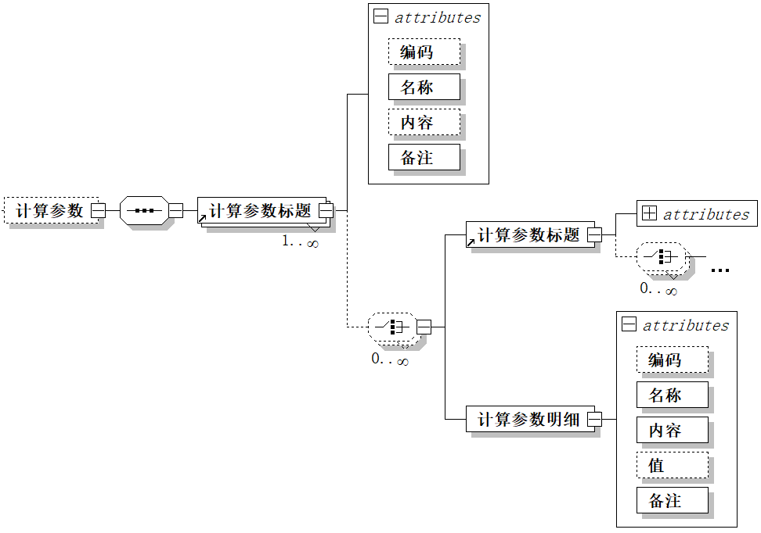

**图4.9.8计算参数**

* + 1. 计算参数标题的属性应符合表4.9.9的规定。

**表4.9.9计算参数标题**

| 序号 | 属性名称 | 数据类型 | 必填项 | 备注 |
| --- | --- | --- | --- | --- |
| 1 | 编码 | xs:string | 否 | — |
| 2 | 名称 | xs:string | 是 | — |
| 3 | 内容 | xs:string | 否 | — |
| 4 | 备注 | xs:string | 是 | — |

* + 1. 计算参数明细的属性应符合表4.9.10的规定。

**表4.9.10计算参数明细**

| 序号 | 属性名称 | 数据类型 | 必填项 | 备注 |
| --- | --- | --- | --- | --- |
| 1 | 编码 | xs:string | 否 | — |
| 2 | 名称 | xs:string | 是 | — |
| 3 | 内容 | xs:decimal | 是 | — |
| 4 | 值 | xs:string | 否 | — |
| 5 | 备注 | xs:string | 是 | — |

* + 1. 分值构成的属性应符合表4.9.11的规定。

**表4.9.11分值构成**

| 序号 | 属性名称 | 数据类型 | 必填项 | 备注 |
| --- | --- | --- | --- | --- |
| 1 | 编码 | xs:string | 是 | — |
| 2 | 名称 | xs:string | 是 | — |
| 3 | 分值 | xs:decimal | 是 | — |
| 4 | 权重 | xs:decimal | 否 | — |
| 5 | 备注 | xs:string | 是 | — |

## 其他信息

* + 1. 其他信息应由1个或多个其他信息标题元素构成，其他信息标题由若干属性、0个或多个其他信息标题元素、0个或多个其他信息明细元素构成，其他信息明细由若干属性构成，其结构如图4.10.1所示。

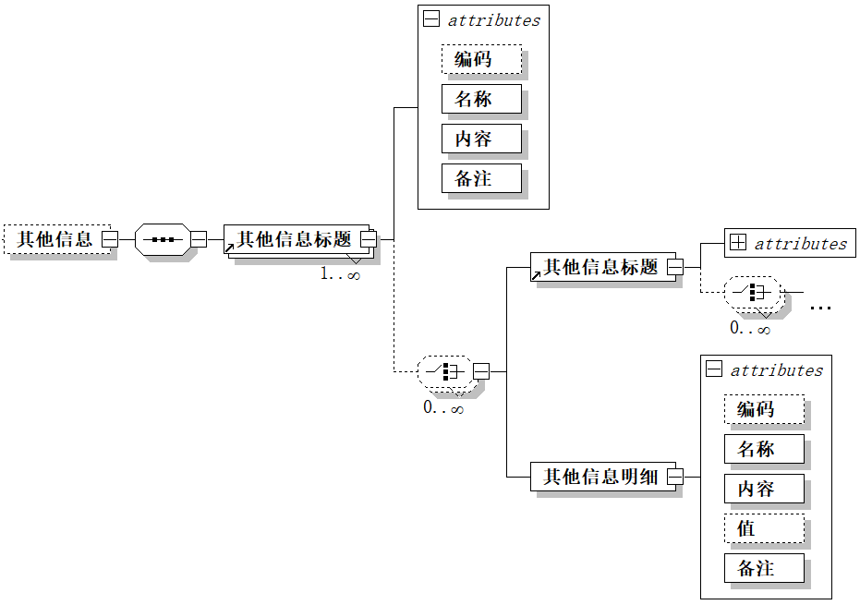

**图4.10.1其他信息**

* + 1. 其他信息标题的属性应符合表4.10.2的规定。

**表4.10.2其他信息标题**

| 序号 | 属性名称 | 数据类型 | 必填项 | 备注 |
| --- | --- | --- | --- | --- |
| 1 | 编码 | xs:string | 否 | — |
| 2 | 名称 | xs:string | 是 | — |
| 3 | 内容 | xs:string | 是 | — |
| 4 | 备注 | xs:string | 是 | — |

* + 1. 其他信息描述应符合以下规定：

1其他信息明细的属性应符合表4.10.3的规定。

**表4.10.3其他信息明细**

| 序号 | 属性名称 | 数据类型 | 必填项 | 备注 |
| --- | --- | --- | --- | --- |
| 1 | 编码 | xs:string | 否 | — |
| 2 | 名称 | xs:string | 是 | — |
| 3 | 内容 | xs:string | 是 | — |
| 4 | 值 | xs:string | 否 | — |
| 5 | 备注 | xs:strin | 是 | — |

2其他信息标题或其他信息明细数据中的编码应按表8.19.1规定的编码描述，若描述内容未包含在表8.19.1中，可不描述编码。

3 其他信息明细中的值应按表8.19.1规定的值描述，相应编码未定义值的，可不描述。

## 文件索引

* + 1. 文件索引由1个或多个文件索引明细元素构成，其结构如图4.11.1所示。

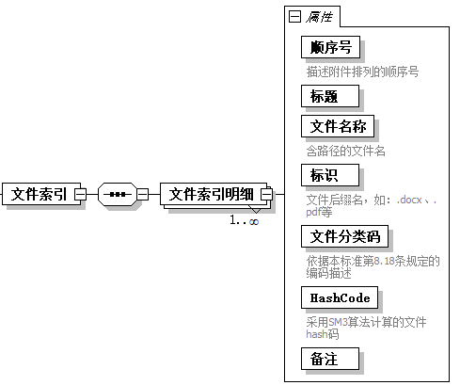

* + 1. 文件索引明细的属性应符合表4.11.1的规定。

**表4.11.1文件索引明细**

| 序号 | 属性名称 | 数据类型 | 必填项 | 备注 |
| --- | --- | --- | --- | --- |
| 1 | 顺序号 | xs:string | 是 | 描述附件排列的顺序号 |
| 2 | 标题 | xs:string | 是 | — |
| 3 | 文件名称 | xs:string | 是 | 含路径的文件名 |
| 4 | 标识 | xs:string | 是 | 文件后缀名，如：.docx、.pdf、.cjz等 |
| 5 | 文件分类码 | xs:integer | 是 | 应符合本标准表8.18.1文件分类编码的描述 |
| 6 | HashCode | xs:string | 是 | 采用SM3算法计算的文件hash码 |
| 7 | 变更次数 | xs:integer | 是 | 招标电子文件产生变更时，记录产生文件时对应的变更次数 |
| 8 | 备注 | xs:string | 是 | — |

# 投标文件数据表及数据项

## 一般规定

* + 1. 本章的规定适用于投标文件或资格预审申请文件的电子数据描述。
    2. 投标文件电子数据与招标文件电子数据对应，若一个招标项目有多个标段（包）招标文件电子数据时，投标文件电子数据应与其分别对应。
    3. 投标文件电子数据中描述的标段ID，应与招标文件电子数据的标段ID一致。

## 投标项目

* + 1. 投标项目应由若干属性、1个系统信息元素、1个标段包信息元素、1个文件索引元素构成，其结构如图5.2.1所示。

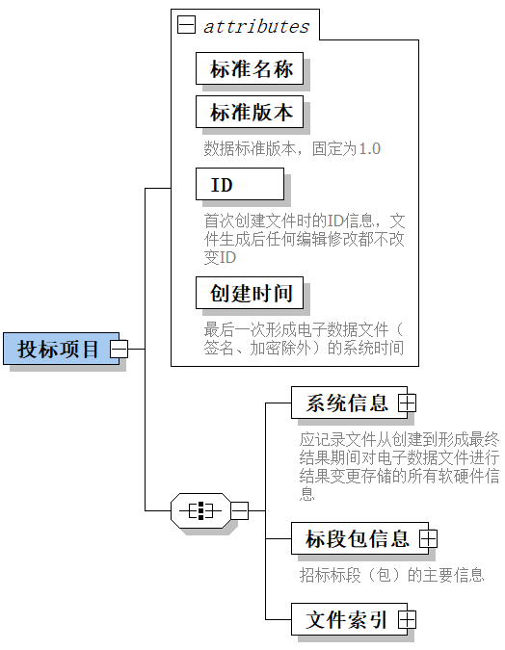

**图5.2.1投标项目**

* + 1. 投标项目的属性应符合表5.2.2的规定。

**表5.2.2 投标项目**

| 序号 | 属性名称 | 数据类型 | 必填项 | 备注 |
| --- | --- | --- | --- | --- |
| 1 | 标准名称 | xs:string | 是 | 必须是“四川省建设工程招投标电子数据标准” |
| 2 | 标准版本 | xs:string | 是 | 数据标准版本，固定为1.0 |
| 3 | ID | xs:string | 是 | 首次创建招标或投标文件时的ID信息，文件生成后任何编辑修改都应改变ID |
| 4 | 创建时间 | xs:datetime | 是 | 最后一次形成电子数据文件（签名、加密除外）的系统时间，格式YYYY-MM-DD HH:MM:SS |

## 系统信息

* + 1. 系统信息的描述应符合本标准4.4节的规定。

## 标段包信息

* + 1. 标段包信息由若干属性、1个基本信息元素、1个投标单位元素、1个投标文件元素构成，其结构如图5.4.1所示。

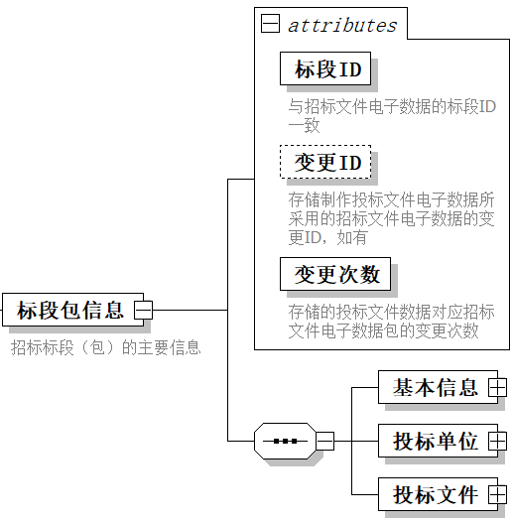

**图5.4.1标段包信息**

* + 1. 标段包信息的属性应符合表5.4.2的规定。

**表5.4.2标段包信息**

| 序号 | 属性名称 | 数据类型 | 必填项 | 备注 |
| --- | --- | --- | --- | --- |
| 1 | 标段ID | xs:string | 是 | — |
| 2 | 变更ID | xs:string | 否 | — |
| 3 | 变更次数 | xs:integer | 是 | 存储的投标文件数据对应招标文件电子数据包的变更次数 |

注：1 标段ID应描述投标电子文件对应的招标电子文件或资格预审申请电子文件对应的资格预审电子文件的标段ID；

2 变更ID应描述招标电子文件或资格预审电子文件产生变更后，在数据包中存储的相应变更ID描述，以确认制作电子文件所使用的哪一个电子文件。

## 基本信息

* + 1. 基本信息由若干属性构成，其结构如图5.5.1所示。

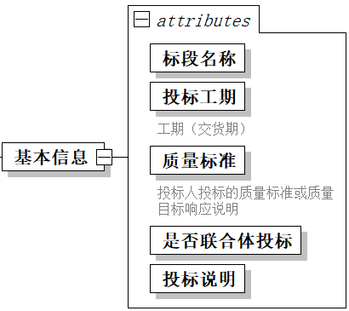

* + 1. 基本信息的属性应符合表5.5.2的规定。

**表5.5.2基本信息**

| 序号 | 属性名称 | 数据类型 | 必填项 | 备注 |
| --- | --- | --- | --- | --- |
| 1 | 标段名称 | xs:string | 是 | — |
| 2 | 投标工期 | xs:string | 是 | 指投标工期或交货期 |
| 3 | 质量标准 | xs:string | 是 | 投标人投标的质量标准或质量目标响应说明 |
| 4 | 是否联合体投标 | xs:boolean | 是 | — |
|  | 投标说明 | xs:string | 是 | — |

## 投标单位

* + 1. 投标单位由1个或多个投标单位信息元素构成，投标单位信息由若干属性、1个或多个主要人员元素、0个或多个类型项目业绩元素、0个或多个企业资质证书元素构成，其结构如图5.6.1所示。

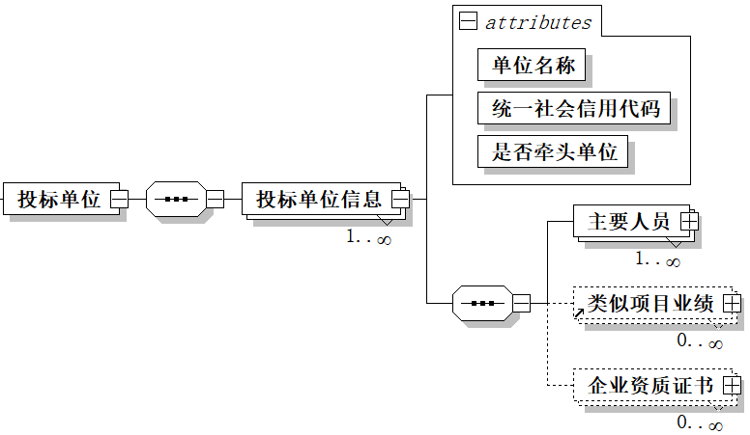

**图5.6.1投标单位**

* + 1. 投标单位信息的属性应符合表5.6.2的规定。

**表5.6.2投标单位信息**

| 序号 | 属性名称 | 数据类型 | 必填项 | 备注 |
| --- | --- | --- | --- | --- |
| 1 | 单位名称 | xs:string | 是 | — |
| 2 | 统一社会信用代码 | USCI | 是 | — |
| 3 | 是否牵头单位 | xs:boolean | 是 | — |

注：联合体投标时，是否牵头单位应描述为true。

* + 1. 主要人员的描述应符合以下规定：

1 主要人员由若干属性、0个或多个人员证书信息元素、0个或多个类似项目业绩元素构成；人员证书信息由若干属性、0个到9个证书专业元素构成，证书专业由若干属性构成，其结构如图5.6.3-1所示。

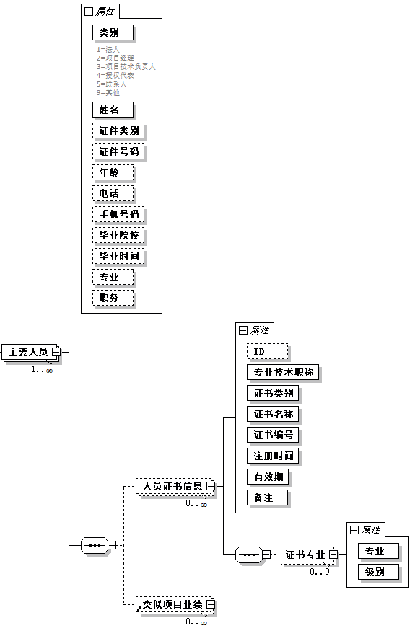

**图5.6.3-1主要人员**

2主要人员的属性应符合表5.6.3-2的规定。

**表5.6.3-2主要人员**

| 序号 | 属性名称 | 数据类型 | 必填项 | 备注 |
| --- | --- | --- | --- | --- |
| 1 | 类别 | xs:integer | 是 | 应符合本标准表8.14.1投标人员类别编码的描述 |
| 2 | 姓名 | xs:string | 是 | — |
| 3 | 证件类别 | xs:string | 否 | 应符合本标准表8.9.1身份证件类型编码的描述 |
| 4 | 证件号码 | xs:string | 否 | — |
| 5 | 年龄 | xs:integer | 否 | — |
| 6 | 电话 | xs:string | 否 | — |
| 7 | 手机号码 | phoneType | 否 | — |
| 8 | 毕业院校 | xs:string | 否 | — |
| 9 | 毕业时间 | xs:date | 否 | 格式为yyyy-MM-dd |
| 10 | 专业 | xs:string | 否 | — |
| 11 | 职务 | xs:string | 否 | — |

3人员证书信息的属性应符合表5.6.3-3的规定。

**表5.6.3-3人员证书信息**

| 序号 | 属性名称 | 数据类型 | 必填项 | 备注 |
| --- | --- | --- | --- | --- |
| 1 | ID | xs:string | 否 | — |
| 2 | 专业技术职称 | xs:string | 是 | — |
| 3 | 证书类别 | xs:string | 是 | — |
| 4 | 证书名称 | xs:string | 是 | — |
| 5 | 证书编号 | xs:string | 是 | — |
| 6 | 注册时间 | xs:date | 是 | 格式为yyyy-MM-dd |
| 7 | 有效期 | xs:date | 是 | 格式为yyyy-MM-dd |
| 8 | 备注 | xs:string | 是 | — |

4证书专业的属性应符合表5.6.3-4的规定。

**表5.6.3-4证书专业**

| 序号 | 属性名称 | 数据类型 | 必填项 | 备注 |
| --- | --- | --- | --- | --- |
| 1 | 专业 | xs:string | 是 | — |
| 2 | 级别 | xs:string | 是 | — |

5 类似项目业绩的描述应符合本标准5.6.4条的规定。

* + 1. 类似项目业绩应符合以下规定：

1 类似项目业绩应由若干属性构成，其结构如图5.6.4-1所示。

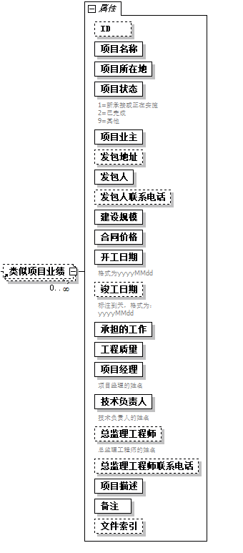

**图5.6.4-1类似项目业绩**

2 类似项目业绩的属性应符合表5.6.4-2的规定。

**表5.6.4-2类似项目业绩**

| 序号 | 属性名称 | 数据类型 | 必填项 | 备注 |
| --- | --- | --- | --- | --- |
| 1 | ID | xs:string | 否 | — |
| 2 | 项目名称 | xs:string | 是 | — |
| 3 | 项目所在地 | xs:string | 是 | — |
| 4 | 项目状态 | xs:integer | 是 | 应符合本标准表8.16.1项目状态编码的描述 |
| 5 | 项目业主 | xs:string | 是 | — |
| 6 | 发包地址 | xs:string | 否 | — |
| 7 | 发包人 | xs:string | 是 | 项目业绩的发包人名称 |
| 8 | 发包人联系电话 | xs:string | 否 | — |
| 9 | 建设规模 | xs:string | 是 | — |
| 10 | 合同价格 | xs:string | 是 | — |
| 11 | 开工日期 | xs:date | 是 | 格式为yyyy-MM-dd |
| 12 | 竣工日期 | xs:date | 否 | 格式为yyyy-MM-dd |
| 13 | 承担的工作 | xs:string | 是 | — |
| 14 | 工程质量 | xs:string | 是 | — |
| 15 | 项目经理 | xs:string | 是 | 项目经理的姓名 |
| 16 | 技术负责人 | xs:string | 是 | 技术负责人的姓名 |
| 17 | 总监理工程师 | xs:string | 否 | 总监理工程师的姓名 |
| 18 | 总监理工程师联系电话 | xs:string | 否 | 总监理工程师电话号码 |
| 18 | 项目描述 | xs:string | 是 | — |
| 18 | 备注 | xs:string | 是 | — |
| 18 | 文件索引 | xs:string | 否 | — |

* + 1. 企业资质证书的描述应符合以下规定：

1 企业资质证书由若干属性、0个或多个资质项元素构成，其结构如图5.6.5-1所示。

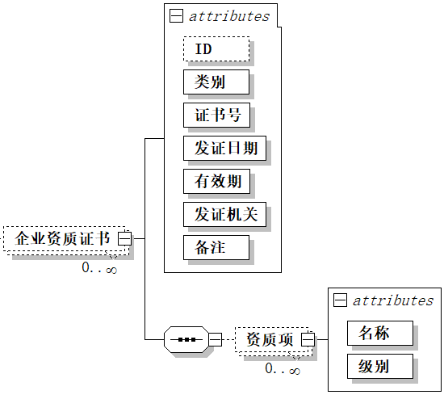

**图5.6.5-1企业资质证书**

2 企业资质证书的属性应符合表5.6.5-2的规定。

**表5.6.5-2企业资质证书**

| 序号 | 属性名称 | 数据类型 | 必填项 | 备注 |
| --- | --- | --- | --- | --- |
| 1 | ID | xs:string | 否 | — |
| 2 | 类别 | xs:string | 是 | — |
| 3 | 证书号 | xs:string | 是 | — |
| 4 | 发证日期 | xs:date | 是 | 格式为yyyy-MM-dd |
| 5 | 有效期 | xs:string | 是 |  |
| 6 | 发证机关 | xs:string | 是 | — |
| 7 | 备注 | xs:string | 是 | — |

3 资质项的属性应符合表5.6.5-3的规定。

**表5.6.5-3资质项**

| 序号 | 属性名称 | 数据类型 | 必填项 | 备注 |
| --- | --- | --- | --- | --- |
| 1 | 名称 | xs:string | 是 | — |
| 2 | 级别 | xs:string | 是 | — |

## 投标文件

* + 1. 投标文件由0个或1个投标响应元素、0个或1个投标报价元素构成，其结构如图5.7.1所示。

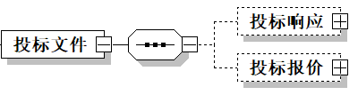

**图5.7.1投标文件**

* + 1. 投标响应由1个属性、1个或多个响应标元素构成；响应标题由若干属性、0个或1个响应标题元素、0个或多个响应明细元素构成，响应明细由若干属性构成，其结构如图5.7.2所示。

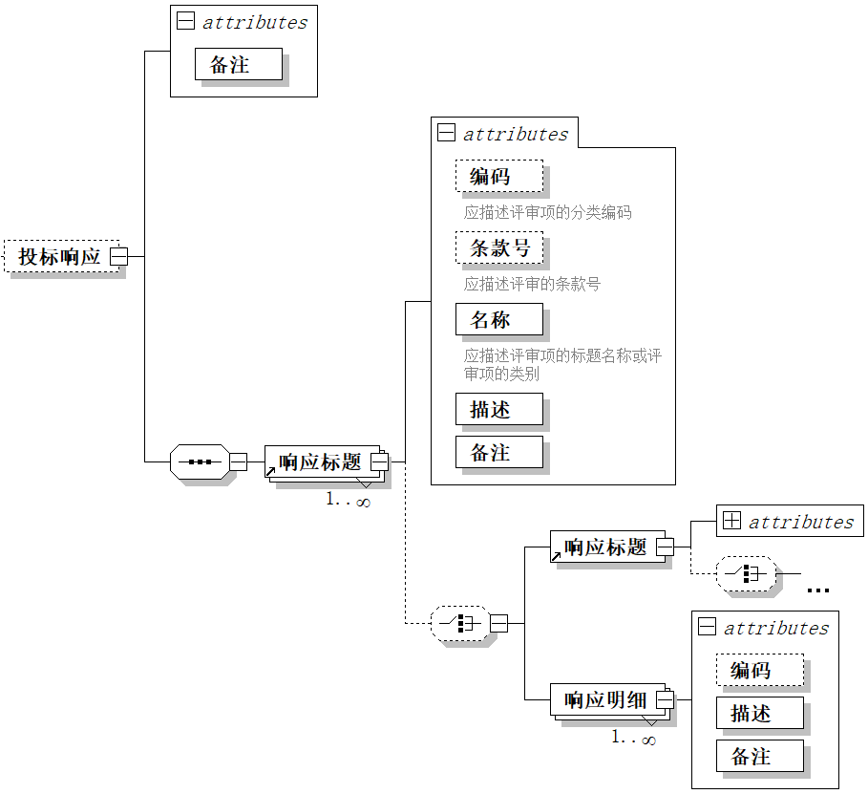

**图5.7.2投标响应**

* + 1. 投标响应的属性应符合表5.7.3的规定。

**表5.7.3投标响应**

| 序号 | 属性名称 | 数据类型 | 必填项 | 备注 |
| --- | --- | --- | --- | --- |
| 1 | 备注 | xs:string | 是 | — |

* + 1. 响应标题的属性应符合表5.7.4的规定。

**表5.7.4响应标题**

| 序号 | 属性名称 | 数据类型 | 必填项 | 备注 |
| --- | --- | --- | --- | --- |
| 1 | 编码 | xs:string | 否 | 描述评审项的分类编码 |
| 2 | 条款号 | xs:string | 否 | 描述评审的条款号 |
| 3 | 名称 | xs:string | 是 | 描述评审项的标题名称或评审项的类别 |
| 4 | 描述 | xs:string | 否 | — |
| 5 | 备注 | xs:string | 是 | — |

* + 1. 响应明细的属性应符合表5.7.5的规定。

**表5.7.5响应明细**

| 序号 | 属性名称 | 数据类型 | 必填项 | 备注 |
| --- | --- | --- | --- | --- |
| 1 | 编码 | xs:string | 否 | — |
| 2 | 描述 | xs:string | 是 | — |
| 3 | 备注 | xs:string | 是 | — |

* + 1. 投标报价由若干属性、1个或多个投标报价分类元素构成，投标报价分类由若干属性、0个或多个投标报价明细元素构成，投标报价明细由若干属性构成，其结构如图5.7.6所示。

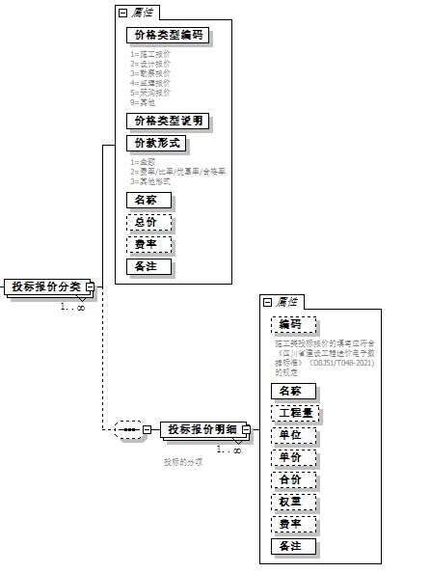

**图5.7.6投标报价**

* + 1. 投标报价的属性应符合表5.7.7的规定。

**表5.7.7投标报价**

| 序号 | 属性名称 | 数据类型 | 必填项 | 备注 |
| --- | --- | --- | --- | --- |
| 1 | 合价 | xs:decimal | 是 | — |
| 2 | 报价说明 | xs:string | 是 | — |

* + 1. 投标报价分类的属性应符合表5.7.8的规定。

**表5.7.8投标报价分类**

| 序号 | 属性名称 | 数据类型 | 必填项 | 备注 |
| --- | --- | --- | --- | --- |
| 1 | 价格类型编码 | xs:integer | 是 | 应符合本标准表8.15.1投标报价价格类型编码的描述 |
| 2 | 价格类型说明 | xs:string | 是 | — |
| 2 | 价款形式 | xs:integer | 是 | 应符合本标准表8.11.1价款形式编码的描述 |
| 3 | 名称 | xs:string | 是 | — |
| 4 | 总价 | xs:decimal | 否 | — |
| 5 | 费率 | xs:decimal | 否 | — |
| 6 | 备注 | xs:string | 是 | — |

* + 1. 投标报价明细的属性应符合表5.7.9的规定。

**表5.7.9投标报价明细**

| 序号 | 属性名称 | 数据类型 | 必填项 | 备注 |
| --- | --- | --- | --- | --- |
| 1 | 编码 | xs:string | 否 | 施工类投标报价的填写应符合《四川省建设工程造价电子数据标准》（DBJ51/T048-2021)的规定 |
| 2 | 名称 | xs:string | 是 | — |
| 3 | 工程量 | xs:decimal | 否 | — |
| 4 | 单位 | xs:string | 否 | — |
| 5 | 单价 | xs:decimal | 否 | — |
| 6 | 合价 | xs:decimal | 否 | — |
| 7 | 权重 | xs:decimal | 否 | — |
| 8 | 费率 | xs:decimal | 否 | — |
| 9 | 备注 | xs:string | 是 | — |

## 文件索引

* + 1. 文件索引的描述应符合本标段第4.11节的规定。

# 招标文件签名、验证及打包

* + 1. 招标电子文件或资格预审电子文件的组成与打包应符合下列规定：

1 应为一个采用ZIP 格式压缩的数据文件，扩展名为“.SCZB”；

2 压缩文件根目录中，应包括名称为“招标参数.xml”的参数文件、名称为“#Sign_Ca”的签名文件和名称为“Files”的文件夹；

4 “招标参数.xml”文件采取GBK编码，内容描述应符合本标准第4章的规定；

5 “Files”文件夹应包括招标所需要的电子数据文件；

6 招标电子文件结构示意如图6.1.1-6所示；

**图**6.1.1-6**招标电子文件结构**

* + 1. 依据本标准生成的“招标电子文件”在编制完成后应进行数字签名，应符合以下规定：

1 签名应采用CA锁电子证书的公钥，采用SM2非对称加密算法对电子文件压缩包中“招标参数.xml”的内容字符串进行签名,签名结果转换为base64编码字符串；

2 将签名信息、CA锁电子证书信息以json格式合并后，采用GBK编码格式存储为“#Sign_Ca” 的文本文件打包进电子文件压缩包，并存储于“招标参数.xml”同级目录；

3 签名信息应包括签名版本（version）、签名时间（signTime）和签名结果字符串（signatureValue）；

4 CA锁电子证书信息（signCert）应包括证书序列号（serialNumber）、证书颁发机构（issuer）、证书持有者名称（subject）、证书有效期起始时间（validFrom）、证书有效期结束时间（validTo）和证书公钥（publicKey）；

5 合并后的“#Sign_Ca”的格式示意如下：

{

//数据版本

"version": "1.0",

//签名时间

"signTime": "yyyyMMddHHmmss",

//签名结果字符串

"signatureValue": "base64格式字符串",

//签名证书

"signCert": {

//证书序列号

"serialNumber": "1234567890",

//证书颁发机构

"issuer": "CA办法机构名称",

//证书持有者名称

"subject": "持有者名称（DN）",

//证书有效期起始时间

"validFrom": "yyyyMMddHHmmss",

//证书有效期结束时间

"validTo": "yyyyMMddHHmmss",

//证书公钥

"publicKey": "公钥值"

}

}

* + 1. 对已签名的招标电子文件或资格预审电子文件信息验证应符合以下规定：

1 解压电子文件压缩包, 验证文件完整性，压缩包应包含“#Sign_Ca”、“招标参数.xml”文件；

2 读取“#Sign_Ca”签名文件文本，首先验证signCert签名证书信息是否有效。通过后再使用其证书公钥（publicKey），采用SM2算法验证签名原文(即“招标参数.xml”文件)与签名结果字符串（signatureValue）是否匹配，匹配则表示数据未被篡改。

3 将电子文件Files文件夹中的电子文件与“招标参数.xml”文件的文件索引元素描述的“文件名称”和“HashCode”属性对比，一致的则表示电子文件未被篡改；

4 通过以上两步验证的，表示招标电子文件信息未被篡改。

# 投标文件加密、解密及打包

* + 1. 投标电子文件的数据打包与命名应符合下列规定：

1 应为一个采用ZIP格式压缩的数据文件，扩展名为“.SCTBX”

2 压缩文件根目录中，应包括名称为“投标参数.xml”的参数文件、名称为“Files”的文件夹；

3 “投标参数.xml”文件，内容描述应符合本标准第5章的规定；

4 “Files”文件夹应包括投标所需要的电子数据文件；

5 投标电子文件结构示意如图7.1.1-5所示；

**图7.1.1-5投标电子文件结构**

* + 1. 依据本标准对“投标电子文件”的加密应符合以下规定：

1 获取非加密投标电子文件（电子文件.SCTBX）摘要信息，得到A；

2 随机生成一个16Byte长度（即16个英文字符或符号）的适用于sm4对称加密的密码B；

3 使用CA电子证书的公钥对密码B加密，加密结果转换为base64编码密码密文字符串C；

4 使用密钥B，采取SM4/CBC/PKCS7Padding对称加密方式，对已采用zip压缩包格式未加密的投标电子文件（电子文件.SCTBX）加密，并在加密后形成加密的数据包，获取该数据包的摘要信息，得到D；

5 获取加密的密码B的摘要信息，得到E；

6 将上述摘要信息或字符串按组合构造加密文件头信息（Json格式），得到F，其内容如下：

{

//数据版本

"Version": "1.0",

//加密时间

"EncryptTime": "加密时间",

//非加密投标电子文件摘要信息A

"FileHash": "A",

//随机密码B加密后的密文C

"EncryptedKey": "C",

//加密后数据包摘要信息D

"EncryptedFileHash": "D",

//密文C的摘要信息E

"EncryptedKeyHash": "E",

"Tag": "预留扩展标签",

//证书信息

"signCert": {

//证书序列号

"serialNumber": "1234567890",

//证书颁发机构

"issuer": "CA办法机构名称",

//证书持有者名称

"subject": "持有者名称（DN）",

//证书有效期起始时间

"validFrom": "yyyyMMddHHmmss",

//证书有效期结束时间

"validTo": "yyyyMMddHHmmss",

//证书公钥

"publicKey": "公钥值"

}

}

7 将F进行base64加密，得到G；

8 使用投标人数字证书对G进行分离式签名，得到H；

9 将G和H的文本以英文字符“.”连接形成文件头，重写加密的投标电子文件，形成最终的加密投标电子文件（格式为.SCTB），文件头预留大小为5kb，不足的使用占位符“?”填充，最终加密的投标电子文件格式示意如图7.1.2-9所示：

最终加密后的“投标文件.SCTB”

G.H

使用秘钥B加密的.SCTBX

**图7.1.2-9 加密后的投标电子文件**

* + 1. 对“投标电子文件.SCTB”完整性校验，应符合以下规定：、

1 文件完整信息校验包括文件头完整性校验和加密的投标电子文件“EncryptedFile.SCTBX”流完整性校验，若都校验通过，则表示投标文件是完整的；

2 文件头完整性校验，应从文件流起始位置起，读取加密的投标文件头5k长度的字节，随后移除末尾补全的占位符“?”，得到“G.H”,对其中的G进行base64解密，得到F，也既文件头json格式字符串；

3 使用F中的证书公钥对G和H进行验签，如果验签成功，则能够确保加密的投标文件电子数据在传输过程中的完整性；

4 加密文件流完整性校验，应读取从头部移除5kb后剩余部分使用密钥B加密的.SCTBX，计算文件摘要信息，比较其和加密文件头信息（F）中的“EncryptedFileHash”是否一致，若一致则表示加密文件流在传输过程中的完整性。

* + 1. 对通过完整性校验的投标电子文件解密，应符合以下规定：

1 需使用对投标电子文件加密的同一个CA证书对投标文件解密；

2使用投标人证书，与加密文件头信息（F）中的signCert（证书信息的内容）比对，判断当前证书是不是加密时候使用的证书；

3 读取EncryptedKey（随机密码B加密后的密文C），计算摘要信息与EncryptedKeyHash（密文C的摘要信息E）进行比对，一致则表示加密密钥未被篡改；

4 使用投标人的证书私钥对EncryptedKey进行解密，得到密码B；

5 使用密码B对加密文件流进行解密，得到非加密电子文件.SCTBX，并该文件摘要信息，与FileHash（非加密投标电子文件摘要信息A）对比，一致则表示电子文件.SCTBX是正确的非加密投标文件。

# 数据字典

## 一般规定

* + 1. 本标准数据字典的所规定的名称和编码做为编制电子招标文件或电子投标文件的数据描述的选用参照，执行过程应严格按照国家或省内招投标行业发布的“公共资源交易平台系统数据规范”的要求所规定的名称或编码描述；
    2. 描述的编码涉及到按组合方式使用的，可采用英文逗号“,”做编码的分隔，如工程标段分类为勘察及设计的，编码可描述为A03,A04。

## 标段类型编码

* + 1. 标段类型编码应符合表8.2.1的规定。

**表8.2.1标段类型编码**

| **名称** | **编码** |
| --- | --- |
| 公开招标 | 1 |
| 资格预审 | 2 |
| 澄清与修改 | 3 |
| 其他 | 9 |

## 标段分类编码

* + 1. 标段分类编码应符合表8.3.1的规定。

**表8.3.1 标段分类编码**

| **名称** | **编码** |
| --- | --- |
| 规划 | A01 |
| 投资策划与决策 | A02 |
| 勘察 | A03 |
| 设计 | A04 |
| 监理 | A05 |
| 工程造价 | A06 |
| 项目管理(含代建) | A07 |
| 工程施工 | A08 |
| 其他工程 | A09 |
| 工程总承包 | A10 |

## 资格审查方式编码

* + 1. 资格审查方式编码应符合表8.4.1的规定。

**表8.4.1资格审查方式编码**

| **名称** | **编码** |
| --- | --- |
| 资格预审 | 1 |
| 资格后审 | 2 |
| 其他 | 9 |

## 招标方式编码

* + 1. 招标方式编码应符合表8.5.1的规定。

表8.5.1 招标方式编码

| **名称** | **编码** |
| --- | --- |
| 公开招标 | 1 |
| 邀请招标 | 2 |
| 其他 | 9 |

## 招标组织形式编码

* + 1. 招标组织形式编码应符合表8.6.1的规定。

**表8.6.1 招标组织形式编码**

| **名称** | **编码** |
| --- | --- |
| 自行招标 | 1 |
| 委托招标 | 2 |
| 其他 | 9 |

## 单位类型编码

* + 1. 单位类型编码应符合表8.7.1的规定。

**表8.7.1单位类型编码**

| **名称** | **编码** |
| --- | --- |
| 建设单位 | 1 |
| 招标代理机构 | 2 |
| 招标人 | 3 |
| 代建单位 | 4 |
| 造价咨询单位 | 5 |
| 全过程造价咨询单位 | 6 |

## 招标人员类别编码

* + 1. 招标人员类别编码应符合表8.8.1的规定。

**表8.8.1招标人员类别编码**

| **名称** | **编码** |
| --- | --- |
| 项目负责人 | 1 |
| 招标文件编制人 | 2 |
| 联系人 | 3 |
| 造价编制人 | 4 |
| 造价复核人 | 5 |
| 法定代表人 | 6 |
| 授权代表人 | 7 |

## 身份证件类别编码

* + 1. 身份证件类型编码应符合表8.9.1的规定。参考公安部制定的《常用证件代码》（GA/T517-2004），采用2位阿拉伯数字顺序码。

**表8.9.1 身份证件类型编码**

| **名称** | **编码** |
| --- | --- |
| 居民身份证 | 01 |
| 军官证 | 02 |
| 武警警官证 | 03 |
| 士兵证 | 04 |
| 军队离退休干部证 | 05 |
| 残疾人证 | 06 |
| 残疾军人证（1-8级） | 07 |
| 护照 | 08 |
| 港澳同胞回乡证 | 09 |
| 港澳居民来往内地通行证 | 10 |
| 中华人民共和国往来港澳通行证 | 11 |
| 台湾居民来往大陆通行证 | 12 |
| 大陆居民往来台湾通行证 | 13 |
| 外国人居留证 | 14 |
| 外交官证 | 15 |
| 领事馆证 | 16 |
| 海员证 | 17 |
| 香港身份证 | 18 |
| 台湾身份证 | 19 |
| 澳门身份证 | 20 |
| 外国人身份证件 | 21 |
| 高校毕业生自主创业证 | 22 |
| 就业失业登记证 | 23 |
| 台胞证 | 24 |
| 退休证 | 25 |
| 离休证 | 26 |
| 其他证件 | 99 |

## 最高投标限价价格类型编码

* + 1. 最高投标限价价格类型编码应符合表8.10.1的规定。

**表8.10.1最高投标限价价格类型编码**

| **名称** | **编码** |
| --- | --- |
| 施工最高限价 | 1 |
| 设计最高限价 | 2 |
| 勘察最高限价 | 3 |
| 监理最高限价 | 4 |
| 采购最高限价 | 5 |
| 其他最高限价 | 9 |

## 价款形式编码

* + 1. 价款形式编码应符合8.11.1的规定。

**表8.11.1价款形式编码**

|  |  |
| --- | --- |
| **名称** | **编码** |
| 金额 | 1 |
| 费率/比率/优惠率/合格率等 | 2 |
| 其他形式 | 3 |

## 评标办法编码

* + 1. 评标办法编码应符合8.12.1的规定。

**表8.12.1评标办法编码**

| **名称** | **编码** |
| --- | --- |
| 经评审的最低价 | 11 |
| 综合评估法 | 12 |
| 合理低价法 | 13 |
| 技术分最低标价法 | 14 |
| 合格制 | 21 |
| 有限数量制 | 22 |
| 其他 | 99 |

## 评审类别编码

* + 1. 评审类别编码应符合表8.13.1的规定。

**表8.13.1评标类别编码**

| **名称** | **编码** |
| --- | --- |
| 商务评审 | 1 |
| 技术评审 | 2 |
| 报价评审 | 3 |
| 信用评审 | 4 |
| 其他 | 9 |

## 投标人员类别编码

* + 1. 投标人员类别编码应符合表8.14.1的规定。

**表8.14.1投标人员类别编码**

| **名称** | **编码** |
| --- | --- |
| 法人 | 1 |
| 项目经理 | 2 |
| 项目技术负责人 | 3 |
| 授权代表 | 4 |
| 联系人 | 5 |
| 其他 | 9 |

## 投标报价价格类型编码

* + 1. 投标报价价格类型编码应符合表8.15.1的规定。

**表8.15.1 投标报价价格类型编码**

| **名称** | **编码** |
| --- | --- |
| 施工报价 | 1 |
| 设计报价 | 2 |
| 勘察报价 | 3 |
| 监理报价 | 4 |
| 采购报价 | 5 |
| 其他 | 9 |

## 项目状态编码

* + 1. 项目状态编码应符合表8.16.1的规定。

**表8.16.1 项目状态编码**

| **名称** | **编码** |
| --- | --- |
| 新承接或正在实施 | 1 |
| 已完成 | 2 |
| 其他 | 9 |

## 评审内容

* + 1. 评审内容参照最新版《四川省房屋建筑和市政工程标准招标文件》的内容，描述宜符合表8.17.1的规定。

| **名称** | **内容** |
| --- | --- |
| 最高限价 | 投标报价（修正价）不得超过第二章“投标人须知”7.3.1项规定的最高限价 |
| 安全生产许可证 | 具备有效的安全生产许可证（园林绿化、电梯安装等不实行安全生产许可的除外） |
| 安全生产许可证 | 符合第二章“投标人须知”第1.4.1项规定 |
| 报价唯一 | 只能有一个报价，即符合第二章“投标人须知”第 10.3项要求 |
| 报价唯一 | 只能有一个报价，即符合第二章“投标人须知”第9.3项要求 |
| 备选投标方案 | 除招标文件明确允许提交备选投标方案外，投标人不得提交备选投标方案 |
| 不存在禁止投标的情形 | 不存在第二章“投标人须知”第 1.4.3 项规定的任何一种情形 |
| 财务要求 | 符合第二章“投标人须知”第 1.4.1 项规定 |
| 财务状况 | 符合第二章“投标人须知”第 1.4.1 项规定 |
| 承包人建议 | 符合第五章“发包人要求”的规定 |
| 分包计划 | 符合第二章“投标人须知”第1.11款规定 |
| 工程质量 | 符合第二章“投标人须知”第 1.3.3 项规定 |
| 工期 | 符合第二章“投标人须知”第 1.3.2 项规定 |
| 技术标准和要求 | 符合第七章“技术标准和要求”规定 |
| 技术负责人 | 符合第二章“投标人须知”第 1.4.1 项规定 |
| 技术性能指标 | 符合第二章“投标人须知”第 1.3.4 项规定 |
| 技术支持资料 | 符合第二章“投标人须知”第1.11.3项规定 |
| 监理大纲 | 符合第五章“委托人要求”中的实质性要求和条件 |
| 监理服务期限 | 符合第二章“投标人须知”第 1.3.2 项规定 |
| 交货地点 | 符合第二章“投标人须知”第 1.3.3 项规定 |
| 交货期 | 符合第二章“投标人须知”第 1.3.2 项规定 |
| 勘察服务期限 | 符合第二章“投标人须知”第 1.3.2 项规定 |
| 勘察纲要 | 符合第五章“发包人要求”中的实质性要求和条件 |
| 勘察设备 | 符合第二章“投标人须知”第 1.4.1 项规定 |
| 类似项目业绩 | 符合第二章“投标人须知”第 1.4.1 项规定 |
| 联合体投标人 | 提交联合体协议书，并明确联合体牵头人（如有） |
| 联合体投标人 | 符合第二章“投标人须知”第1.4.2项规定（如有） |
| 联合体投标人 | 符合第二章“投标人须知前附表”第1.4.2 项要求 |
| 联合体投标人 | 符合第二章“投标人须知”第 1.4.2 项规定 |
| 其他要求 | 符合第二章“投标人须知”第 1.4.1 项规定 |
| 签字、盖章 | 符合第二章“投标人须知”第 3.7.3 项要求 |
| 签字、盖章 | 符合第二章“投标人须知前附表”第3.7.3 (B)项要求 |
| 权利义务 | 符合第四章“合同条款及格式”规定 |
| 权利义务 | 符合第二章“投标人须知”第 1.12.1 项规定和第四章“合同条款及格式”中的实质性要求和条件 |
| 权利义务 | 符合第四章“合同条款及格式”规定的权利义务 |
| 设计方案（设计大纲） | 符合第五章“发包人要求”中的实质性要求和条件以及城乡规划要求 |
| 设计服务期限 | 符合第二章“投标人须知”第 1.3.2 项规定 |
| 设计负责人 | 符合第二章“投标人须知”第1.4.1项规定 |
| 施工负责人 | 符合第二章“投标人须知”第1.4.1项规定 |
| 投标保证金 | 符合第二章“投标人须知”第 3.4.1 项规定 |
| 投标报价 | 符合第二章“投标人须知”第 3.2 款规定 |
| 投标报价 | 符合第二章“投标人须知”第3.2.4项和第3.2.5项规定 |
| 投标材料及相关服务 | 符合第五章“供货要求”中的实质性要求和条件 |
| 投标内容 | 符合第二章“投标人须知”第 1.3.1 项规定 |
| 投标人名称 | 与营业执照、资质证书、安全生产许可证一致 |
| 投标人名称 | 与营业执照、资质证书一致 |
| 投标人名称 | 与营业执照（事业单位法人证书）、资质证书一致 |
| 投标设备及技术服务和 质保期服务 | 符合第五章“供货要求”中的实质性要求和条件 |
| 投标文件格式 | 符合第八章“投标文件格式”的要求和符合第二章“投标人须知”第 3.7.1 项和第5.2项要求 |
| 投标文件格式 | 符合第六章“投标文件格式”的要求和符合第二章“投标人须知”第 3.7.1 项和第5.2项要求 |
| 投标文件格式 | 符合第七章“投标文件格式”的要求和符合第二章“投标人须知”第 3.7.1 项和第5.2项要求 |
| 投标要求 | 不存在本章第 3.1.2 项任何一种情形 |
| 投标要求 | 不存在本章第 3.1.2 项任何一种情形之一 |
| 投标有效期 | 符合第二章“投标人须知”第 3.3.1 项规定 |
| 项目负责人 | 符合第二章“投标人须知”第 1.4.1 项规定 |
| 项目经理 | 符合第二章“投标人须知”第 1.4.1 项规定 |
| 信誉 | 符合第二章“投标人须知”第 1.4.1 项规定 |
| 信誉要求 | 符合第二章“投标人须知”第 1.4.1 项规定 |
| 业绩要求 | 符合第二章“投标人须知”第 1.4.1 项规定 |
| 已标价工程量清单 | 符合第五章“工程量清单”给出的范围及数量以及“说明”中对投标人的要求 |
| 营业执照 | 具备有效的营业执照 |
| 营业执照（事业单位法人证书）和组织机构代码证 | 符合第二章“投标人须知”第 3.5.1 项规定 |
| 营业执照和组织机构代码证 | 符合第二章“投标人须知”第 3.5.1 项规定 |
| 质量标准 | 符合第二章“投标人须知”第 1.3.3 项规定 |
| 质量要求 | 符合第二章“投标人须知”第 1.3.4 项规定 |
| 资质等级 | 符合第二章“投标人须知”第 1.4.1 项规定 |
| 资质要求 | 符合第二章“投标人须知”第 1.4.1 项规定 |
| 总监理工程师 | 符合第二章“投标人须知”第 1.4.1 项规定 |

* + 1. 《四川省房屋建筑和市政工程标准招标文件》的评审内容更新后，宜按最新的规定描述。

## 文件分类编码

* + 1. 文件分类码应符合表8.18.1的规定。

**表8.18.1 文件分类编码**

| **类型** | **命名规则** | **文件类型** | **编码** |
| --- | --- | --- | --- |
| 招标文件 | 招标文件 | pdf | 100 |
| 招标公告或投标邀请书 | — | — | 101 |
| 投标人须知 | — | — | 102 |
| 评标办法 | — | — | 103 |
| 技术标准要求 | — | — | 104 |
| 合同条款 | — | — | 105 |
| 投标文件格式 | — | — | 106 |
| 招标文件其他部分 | — | — | 109 |
| 工程量清单PDF | — | — | 110 |
| 工程量清单附件 | — | — | 119 |
| 最高投标限价 | 最高投标限价 | PDF | 120 |
| 变更公告 | 变更公告 | PDF | 131 |
| 澄清 | 澄清 | PDF | 132 |
| 答疑 | 答疑 | PDF | 133 |
| 招标文件其他附件 | — | — | 199 |
| 投标文件 | 投标文件 | PDF | 200 |
| 投标文件商务部分 | — | — | 201 |
| 投标文件技术部分 | — | — | 202 |
| 投标文件报价部分 | — | — | 203 |
| 投标文件资格证明部分 | — | — | 204 |
| 投标文件其他部分 | — | — | 209 |
| 投标报价 | 投标报价 | PDF | 210 |
| 投标报价附件 | — | — | 219 |
| 投标文件其他附件 | — | — | 299 |
| 工程量清单 | 工程量清单 | CJZ | 310 |
| 最高投标限价（不含综合单价分析表） | 最高投标限价（不含综合单价分析表） | CJZ | 320 |
| 最高投标限价 | 最高投标限价 | CJZ | 330 |
| 投标报价 | 投标报价 | CJZ | 340 |
| 其他格式清单 | — | — | 399 |
| 其他文件 | — | — | 0 |

## 其他信息

* + 1. 其他信息的内容应符合表8.19.1的规定。

**表8.19.1其他信息**

| **编码** | **名称** | **值** | **备注** |
| --- | --- | --- | --- |
| KBFS | 开标方式 | 0=不见面电子开标  1=电子标 | — |
| KBDD | 开标地点 | 自由文本 | — |
| KBDDBM | 开标地点编码 | — | 采用 GB 32100-2015 《法人和其他组织统一社会信用代码编码规则》 |
| ZBFW | 招标范围 | 自由文本 | — |
| LHTCYZDSL | 联合体成员最大数量 | 数值 | — |
| JHGQ | 计划工期 | 自由文本 | — |
| ZJLY | 资金来源 | 自由文本 | — |
| CZBL | 出资比例 | 自由文本 | — |
| GGFBMJ | 公告发布媒介 | 自由文本 | — |
| YXFB | 允许分包 | 0=不允许  1=允许 | — |
| YXPL | 允许偏离 | 0=不允许  1=允许 | — |
| TBQYLX | 投标企业类型要求 | 自由文本 | — |
| TBQDGS | 招标文件清单格式 | 0=无清单  1=PDF格式  2=CJZ格式  9=其他格式 | — |
| TBWJMFXS | 投标文件密封形式 | 0=单信封  1=双信封 | — |
| BZJJNFS | 保证金缴纳方式 | 1=资金现金  2=银行保函  3=担保（保险保单）  4=电汇（网银、虚拟子账号）  5=汇票  6=支票  7=现场递交  9=其他 | 多个以英文逗号分隔 |
| GSQ | 公示期 | 自由文本 | — |
| GSMJ | 公示媒介 | 自由文本 | — |
| LYDB | 履约担保 | 自由文本 | — |
| SSXZ | 是否允许算术修正 | 0=不允许  1=允许 | — |
| BXTBFA | 是否允许递交备选投标方案 | 0=不允许  1=允许 | — |
| TKXC | 踏勘现场 | 0=不允许  1=允许 | — |
| DBFA | 定标方案 | 0=不组织  1=组织 | — |
| ABMP | 暗标盲评 | 0=不采用  1=采用 | — |

# 

# 本标准用词说明

1 为便于在执行本标准条文时区别对待，对要求严格程度不同的用词说明如下：

1）表示很严格，非这样做不可的用词：

正面词采用“必须”，反面词采用“严禁”；

2）表示严格，在正常情况下均应这样做的用词：

正面词采用“应”，反面词采用“不应”或“不得”；

3）表示允许稍有选择，在条件许可时首先应这样做的用词：

正面词采用“宜”，反面词采用“不宜”；

4）表示有选择，在一定条件下可以这样做的用词，采用“可”。

2 本标准中指明应按其他有关标准、规范执行的写法为：“应符合……的规定”或“应按……执行”。

# 引用标准名录

1 《全国固定资产投资项目代码编码规范》（GB/T 40058-2021）

2 《建设工程工程量清单计价规范》GB50500

3 《工程造价术语标准》（GB/T 50875-2013）

4 《建设工程项目管理规范》（GBT50326-2017）

5 《国民经济行业分类》（GB/T4754-2017）

6 《法人和其他组织统一社会信用代码编码规则》（GB 32100-2015）

7 《中华人民共和国行政区划代码》（GB/T 2260-2007）

8 《公民身份号码》（GB 11643－1999）

9 《国家发展改革委等部门关于严格执行招标投标法规制度进一步规范招标投标主体行为的若干意见》（发改法规规〔2022〕1117号）

10 《四川省建设工程造价电子数据标准》（DBJ51/T048-2021）

11 《关于修订四川省招标投标信息公开办法的通知》（川发改招管〔2018〕182号）